Иерархия классов исключения
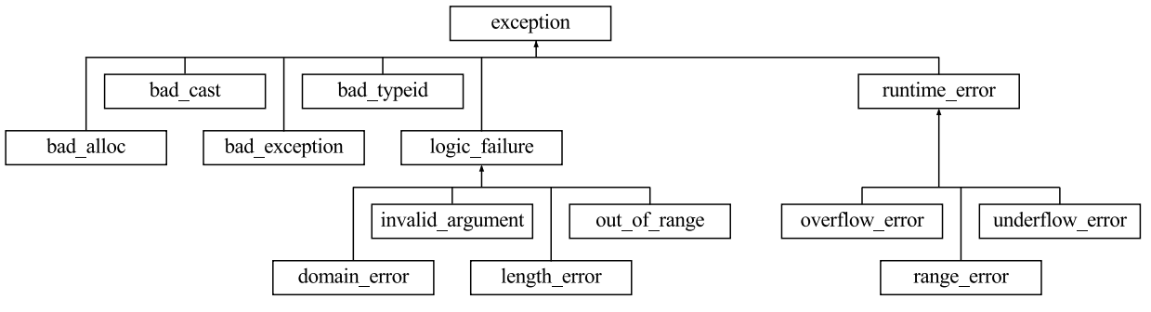
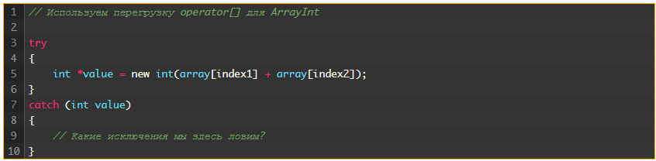
Одной из основных проблем использования фундаментальных типов данных (например, int) в качестве типов исключений является то, что они, по своей сути, являются неопределёнными. Ещё более серьёзной проблемой является неоднозначность того, что означает исключение, когда в блоке try имеется несколько стейтментов или вызовов функций:

В этом примере, если мы поймаем исключение типа int, что оно нам сообщит? Был ли передаваемый index недопустим? Может operator+ вызвал целочисленное переполнение или может оператор new не сработал из-за нехватки памяти? Хотя мы можем генерировать исключения типа const char*, которые будут указывать ПРИЧИНУ сбоя, это всё ещё не даст нам возможности обрабатывать исключения из разных источников по-разному.
Одним из способов решения этой проблемы является использование классов-исключений. Класс-исключение — это обычный класс, который выбрасывается в качестве исключения. Создадим простой класс-исключение, который будет использоваться с нашим ArrayInt:
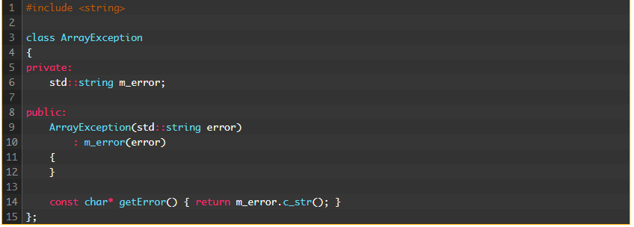
Вот полная программа:
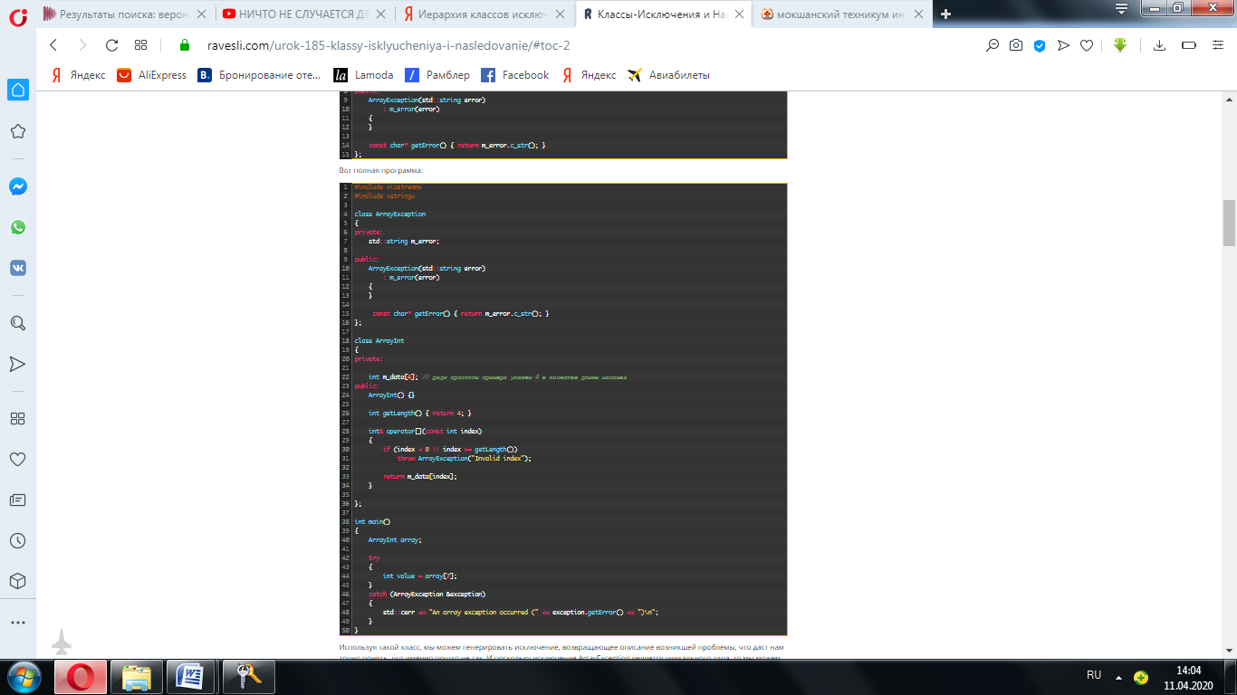
Используя такой класс, мы можем генерировать исключение, возвращающее описание возникшей проблемы, что даст нам точно понять, что именно пошло не так. И поскольку исключение ArrayException является уникального типа, то мы можем обрабатывать его соответствующим образом (не так как другие исключения).
Обратите внимание, в обработчиках исключений объекты класса-исключения принимать нужно по ссылке, нежели по значению. Это предотвратит создание копии исключения компилятором, что является затратной операцией (особенно в случае, если исключение является объектом класса) и предотвратит обрезку объектов при работе с дочерними классами-исключениями. Передачу по адресу лучше не использовать, если у вас нет на это веских причин.

